**# Устанавливаем Docker**

yum install -y yum-utils

yum-config-manager \

--add-repo \

https://download.docker.com/linux/centos/docker-ce.repo

yum install docker-ce docker-ce-cli containerd.io

**#Останавливаем nginx и убираем с автозагрузки**

Systemctl stop nginx

Systemctl disable nginx

**#Запускаем Docker**

systemctl start docker

**# Проверим статус docker**

systemctl status docker

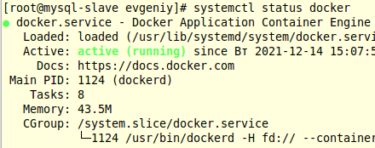

**# Найдем и скачаем образ nginx**

docker search nginx

docker pull nginx

**#Удостоверимся что образ скачался**

Docker images



**#Смотрим ip для пробрасывания хостов nginx**

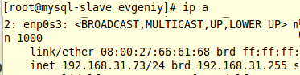

**#Настраиваем конфигурационные файлы nginx из ДЗ с web-сервером для контейнера nginx**

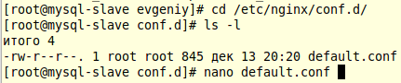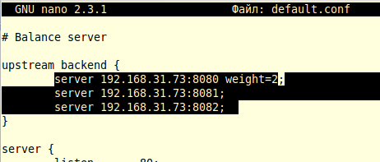

**# Запустим контейнер nginx**

docker run -it --rm -d -p 80:80 --name web -v /etc/nginx:/etc/nginx nginx

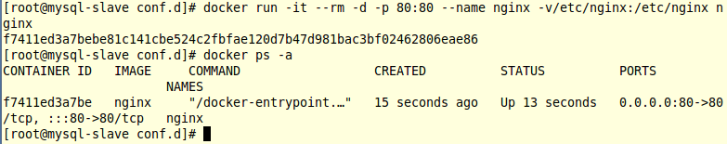

**# Проверим запущенный процесс контейнера nginx**

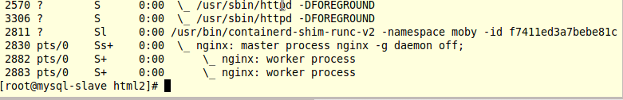

**#Проверим порты контейнера nginx**

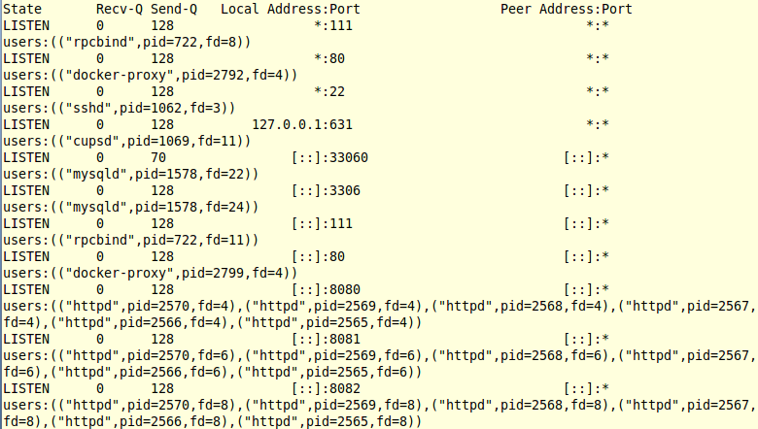

**#Проверим работу контейнера**

